Модуль числа.
Модуль додатного числа дорівнює самому числу.
$$\left|\frac{7}{3}\right|=\frac{7}{3}\text{.}$$
Модуль від’ємного числа є число йому протилежне.
$$\left|−5\right|=−\left(−5\right)=5\text{.}$$

Модуль нуля дорівнює 0.
$$\left|0\right|=0\text{.}$$

Геометричний зміст модуля

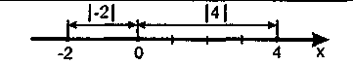 | $$\begin{aligned}\left|a\right|−\text{це} \text{відстань} \text{відточки} 0 \text{доточки}, \text{яка} \\ \text{зображує} \text{число} а\text{.}\end{aligned}$$
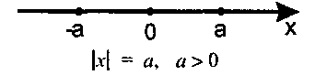 | $$\left|x\right|=a⇔[\begin{matrix}x=a \\ x=−a\end{matrix},a>0$$
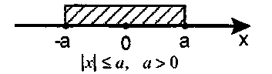 | $$\left|x\right|≤a⇔−a≤x≤a, a>0$$
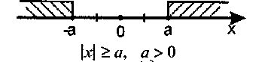 | $$\left|x\right|≥a⇔[\begin{matrix}x≥a \\ x≤a\end{matrix}, a>0$$

Приклади, в яких демонструється геометричний зміст модуля числа

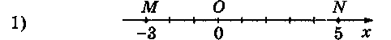
$\left|\text{ON}\right|=5,$ бо $\left|5−0\right|=\left|5\right|=5;$
$\left|\text{OM}\right|=3,$ бо $\left|−3−0\right|=\left|−3\right|=3$.

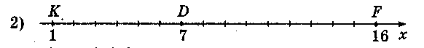
$$\text{DF}=\left|\text{16}−7\right|=\left|9\right|=9;$$
$\text{KD}=\left|1−7\right|=\left|−6\right|=6$.

Розв’язування рівнянь, які містять знак модуля

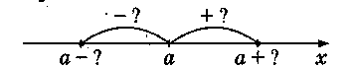
$$\left|x−a\right|=δ, δ>0$$

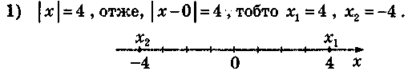
Відповідь:-4;4.

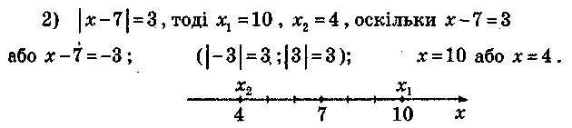

Відповідь:4;10.

3) $\left|x+5\right|=8$ , отже, $\left|x−\left(−5\right)\right|=8$. Геометрично це означає, що шукані числа розташовані на відстані 8 одиниць ліворуч і праворуч від числа -5. x₁=-5+8=3; x₂=-5-8=-13.
Інакше можна записати: $\left|8\right|=8$ або $\left|−8\right|=8$, тоді $x+5=8$ або $x+5=−8$;
$x=3$ або $x=−\text{13}$.

Відповідь: -13;3.

Розв’язування нерівностей, які містять знак модуля

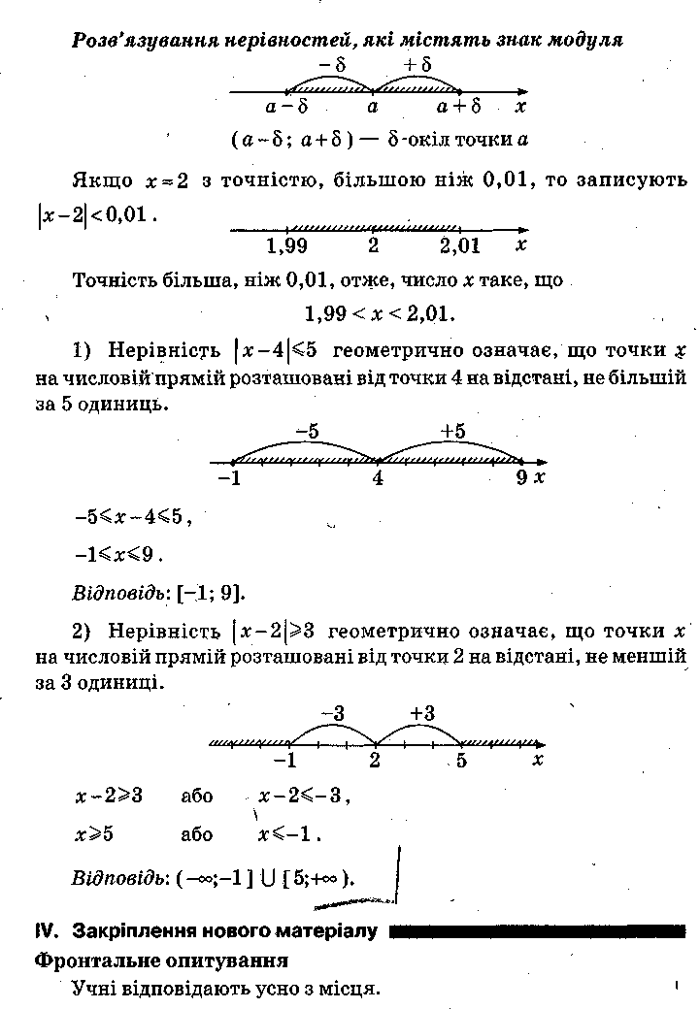
$\left(a−δ; a+δ\right) − δ$— окіл точки α
Якщо $x≈2$ з точністю, більшою ніж 0,01, то записують $\left|x−2\right|<0,\text{01}$.

Точність більша, ніж 0,01, отже, число $x$ таке, що

$1,\text{99}<x<2,\text{01}$.

1) Нерівність $\left|x−4\right|≤5$геометрично означає, що точки $x$ на числовій прямій розташовані від точки 4 на відстані, не більшій за 5 одиниць.

$$\begin{aligned}−5≤x−4≤5, \\ −1≤x≤9\text{.}\end{aligned}$$

Відповідь: [-1;9].

2) Нерівність $\left|x−2\right|≥3$ геометрично означає, що точки $x$на числовій прямій розташовані від точки 2 на відстані, не меншій за 3 одиниці.
$x−2≥3$ або $x−2≤−3$;
$x≥5$ або $x≤−1$.

Відповідь: $\left(−∞;−1]∪[5;+∞\right)\text{.}$

Розв’язування рівнянь з модулем
1) Рівняння виду $\left|f\left(x\right)\right|=\left|ϕ\left(x\right)\right|$ рівносильне сукупності рівнянь $f\left(x\right)=ϕ\left(x\right)$ або $f\left(x\right)=−ϕ\left(x\right)$.
Інакше можна записати: $\left|f\left(x\right)\right|=\left|ϕ\left(x\right)\right|⇔[\begin{matrix}f\left(x\right)=ϕ\left(x\right), \\ f\left(x\right)=−ϕ\left(x\right)\text{.}\end{matrix}$

Приклад. Розв’яжіть рівняння $\left|x−3\right|=\left|2x+8\right|$.

Розв’язання

$x−3=2x+8$ або $x−3=−\left(2x+8\right)$,
$x−2x=8+3$ або $x−3=−2x−8$,
$−x=\text{11}$ або $x+2x=−8+3$,
$x=−\text{11}$ або $3x=−5,$
$x=−\frac{5}{3}$.
Відповідь: -11;$−\frac{5}{3}$.

2) Рівняння виду $\left|f\left(x\right)\right|=g\left(x\right)$ рівносильне сукупності двох систем:

$\left\{\begin{matrix}f\left(x\right)=g\left(x\right), \\ g\left(x\right)≥0 \end{matrix}\right.$ або $\left\{\begin{matrix}f\left(x\right)=−g\left(x\right), \\ g\left(x\right)≥0\text{.} \end{matrix}\right.$

Інакше можна записати: $\left|f\left(x\right)\right|=g\left(x\right)⇔[\begin{matrix}\left\{\begin{matrix}f\left(x\right)=g\left(x,\right) \\ g\left(x\right)≥0, \end{matrix}\right. \\ \left\{\begin{matrix}f\left(x\right)=−g\left(x\right), \\ g\left(x\right)≥0\text{.} \end{matrix}\right.\end{matrix}$

Приклад. Розв’яжіть рівняння $|x$²- 4x$|$=-x
Розв’язання
$\left\{\begin{matrix}x^{2}−4x=−x \\ −x≥0 \end{matrix}\right.$ або $\left\{\begin{matrix}x^{2}−4x=−\left(−x\right) \\ −x≥0; \end{matrix}\right.$
$\left\{\begin{matrix}x^{2}−3x=0, \\ x≤0 \end{matrix}\right.$ або $\left\{\begin{matrix}x^{2}−5x=0, \\ x≤0; \end{matrix}\right.$
$\left\{\begin{matrix}x\left(x−3\right)=0, \\ x≤0 \end{matrix}\right.$ або $\left\{\begin{matrix}x\left(x−5\right)=0, \\ x≤0; \end{matrix}\right.$
$\left\{\begin{matrix}x=0 \text{або} x=3, \\ x≤0 \end{matrix}\right.$ або $\left\{\begin{matrix}x=0 \text{або} x=5, \\ x≤0\text{.} \end{matrix}\right.$
$x=0$ або $x=0\text{.}$

Відповідь:0.

Розв’язування нерівностей з модулем
1). Нерівність виду $\left|f\left(x\right)\right|≤ϕ\left(x\right)$ рівносильна системі $\left\{\begin{matrix}f\left(x\right)≤ϕ\left(x\right), \\ f\left(x\right)≥−ϕ\left(x\right)\end{matrix}\right.$ або подвійній нерівності $−ϕ\left(x\right)≤f\left(x\right)≤ϕ\left(x\right)$.

Приклад Розв’яжіть нерівність $\left|3x−7\right|<2x+3$.
Розв’язання
$\left\{\begin{matrix}3x−7<2x+3, \\ 3x−7>−\left(2x+3,\right)\end{matrix}\right.$ $\left\{\begin{matrix}3x−2x<3+7, \\ 3x−7>−2x−3,\end{matrix}\right.$ $\left\{\begin{matrix}x<\text{10}, \\ 5x>4,\end{matrix}\right.$ $\left\{\begin{matrix}x<\text{10}, \\ x>0,8,\end{matrix}\right.$

$0,8<x<\text{10}$. 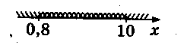

Відповідь: $x∈\left(0,8;\text{10}\right)$.

2). Нерівність виду $\left|f\left(x\right)\right|≥g\left(x\right)$ рівносильна сукупності двох нерівностей:
f(x)g(x) або f(x)-g(x).

Приклад. Розв’яжіть нерівність $\left|2x−6\right|≥x+9$
Розв’язання

$2x−6≥x+9$ або $2x−6≤−\left(x+9\right)$,
$2x−x≥9+6$ або $2x−6≤−x−9$,
$x≥\text{15}$ або $2x+x≤−9+6$,
$x≥\text{15}$ або $3x≤−3$,
$x≥\text{15}$ або $x≤−1$.

$x∈\left(−∞;−1]∪[\text{15};+∞\right)$. 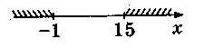

Відповідь: $x∈\left(−∞;−1]∪[\text{15};+∞\right)$.

3). Нерівність виду $\left|f\left(x\right)\right|<\left|ϕ\left(x\right)\right|$ рівносильна нерівності $f^{2}\left(x\right)<ϕ^{2}\left(x\right)$.

Приклад. Розв’яжіть нерівність $\left|x−2\right|<\left|x\right|$.
Розв’язання
$\left|x−2\right|<\left|x\right|;$ ${\left(x−2\right)}^{2}≤x^{2};$ $x^{2}−4x+4−x^{2}≤0;$
$−4x+4≤0;$ $−4x≤−4;$ $x≥1;$ $x∈[1;+∞)\text{.}$

Відповідь: $x∈[1;+∞)\text{.}$

